# Compte-Rendu AP 1 : Gestion de places de Parking

1. Création du MCD

Nous avons identifié les différentes associations entre les entités et élaborer un MCD. Ce MCD a été notre base pour créer la maquette de notre application web. Ce MCD a été conçu avec Looping. Ici, la réservation peut appartenir à un seul et unique utilisateur, et un utilisateur peut avoir aucune ou une seule réservation. Les attributs clés sont en gras et soulignés. Nous avons rencontrés plusieurs pièges lors de la conception de ce MCD, mais nous avons pu trouver les solutions adéquates à chaque situation.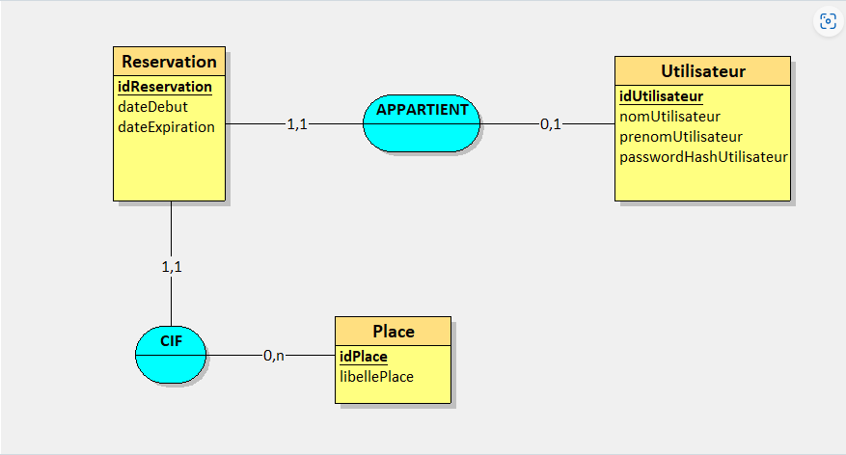

1. Réalisation de la maquette

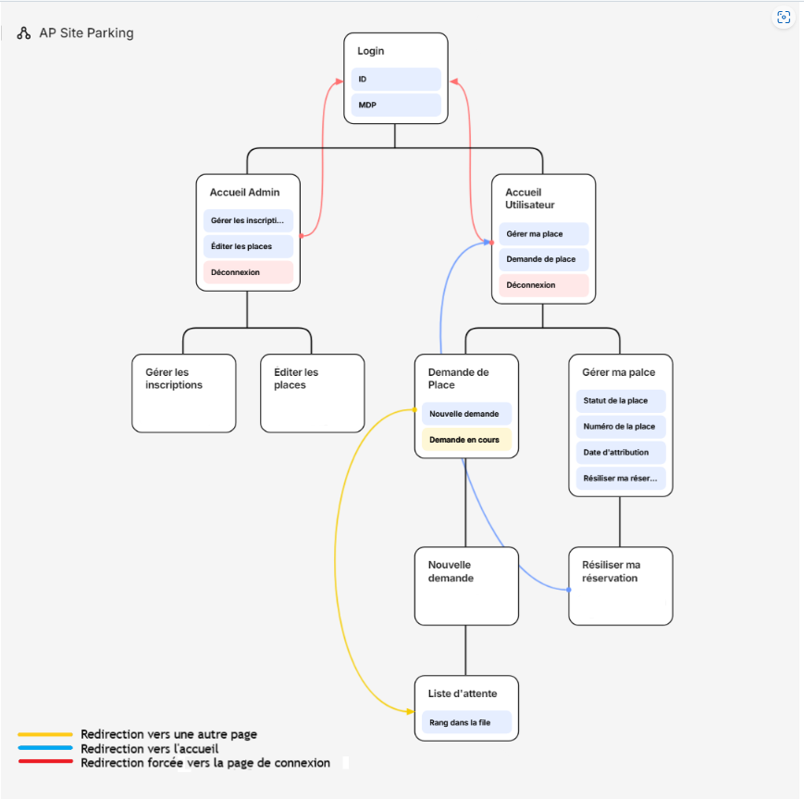À l’aide du MCD crée, nous avons mit au point sur le site Flowmapp la maquette de notre application web. Cette maquette permet de visualiser les différents pages et contenues de notre application web. L’ajout des URL nous permet d’identifier les liens de notre application. Plusieurs flux de navigation sont créés afin de faciliter la navigation pour l’utilisateur et l’admin. L’admin a beaucoup plus de fonctionnalités par rapport à l’utilisateur, ce qui permet une gestion des données plus simple.